Proje Genel Bilgileri
Başvuru Sahibi Adı : ÇANAKKALE TURGUT REİS ORTAOKULU
Proje Adı : Troyayı Düşlüyorum Çocuk Tiyatrosu
Proje Süresi : 12 ay
Projenin Yeri: ÇANAKKALE-Merkez
Referans Numarası :
Teslim Tarihi :
Proje Ortakları : Çanakkale Turgut Reis Ortaokulu, ÇOMÜ Güzel Sanatlar Fakültesi, Çanakkale İl Kültür ve Turizm Müdürlüğü.

PROJENİN ÖNCELİKLERİ
Troya’ nın UNESCO Kültür Mirasına girişinin 20. yılı dolayısıyla, Çanakkale Turgut Reis Ortaokulu’nun temel eğitim düzeyi öğrencilerinin yaşadıkları kentin kültürel değerlerini tanıma ve tanıtma noktasında sanatsal farkındalık oluşturması, Troya mitolojilerinin, masallaşmış tarih öncesi efsanelerinin içlerinden çıkarılacak kıssa ve hisselerini günümüz dünyası çocuklarına birer mesaj olarak verilmesi, Anadolu’nun kadim mirasına ulusal ve uluslar arası düzeyde dikkat çekilmesi, yerli ve yabancı turistelerin Çanakkale’nin kültür değelerine ve Troya’ya ilgisini artırmasını sağlaması, dolayısiyle turizmden yerel düzeyde istihdama ilginin artırması.
Faaliyetler
Projenin İlgili Olduğu Faaliyet Alanı :…adet ulusal ve uluslar arası fuar/festival
Proje Teklifi Taahhütnamesi
Taahhütname
----------------------------------------------------------------------------------------------------------
PROJE ÖZETİ
Kültür, bir toplumun değerlerinin hayata geçirilmesi, kültür varlıkları da bunlarla ilgili her şey demektir. Değişik kültürlerin bilim, sanat, teknik ve sosyal yaşam açısından izlerini taşıyan ve korunacak niteliklere sahip yapıtların tümü kültür varlığı tanımlaması içine girmektedir. Önemli tarihsel olay ya da dini ve mitolojik olaylar, bunların meydana geldikleri yerler de tamamen değişmiş ya da geçmişten hiçbir delil kalmamış olsa da, kültür varlığı olarak kabul edilir.
Kültür Varlıklarının Turizme Etkisi
Günümüzde turizm, deniz-güneş kum üçgeni klasiğinden sıyrılarak farklı şekillere ve türlere doğru gelişmektedir. İnsanların eğitim düzeylerinin artması, yaşam standartlarının yükselmesi ve turizm bilincinin de gelişmesi ile turistik talepte de değişim baş göstermiştir. Kendi kişilik yapılarının ve özel ilgi alanlarının da etkisiyle turistler farklı arayışlara girmişler ve sektör girişimcilerini de bir anlamda bu doğrultuda hareket etmeye yönlendirmişlerdir. Böylece şehir turizmi gibi farklı turizm çeşitleri gündeme gelmiştir.
İnsanlar, yaşadıkları çevrede olmayan başka topluluklara ait taşınmaz kültür varlıklarını görmek için de başka ülkelere seyahat etmektedirler. Dolayısıyla kendine ziyaretçi çeken bu kültür varlıkları, yaşanan turizm potansiyelinin önemli bir ayağını oluşturmaktadır.
Uluslararası düzeyde önem taşıyan ve bu nedenle takdire ve korunmaya değer doğal oluşumlara, anıtlara ve sitlere “Dünya Mirası” statüsü tanınmaktadır. Taşınmaz kültür varlıklarının korunması ve tanıtımı bağlamında uluslararası düzeyde en önemli kurum UNESCO ve bünyesinde kurulan Dünya Mirası Listesi’dir. Türkiye’nin Dünya Mirası Listesi’nde 15 eser bulunmakta olup, bu eserlerden 13’ü kültürel, 2’si ise karmadır. Eski Tunç Çağı’nın önemli merkezi Truva Antik Kenti Çanakkale’nin sahip olduğu dünyanın en ünlü Kültürel Mirasıdır.
Günümüzde turizm, insanlığa ait kültürel mirasın ekonomik özelliklerini yakalayarak, finansman sağlayıp ve toplumu eğiterek, bu mirasa ait değerleri korunmaya yönelik politikalar kullanmaktadır. Bu durum da hem iç hem de dış turizm bakımından toplumlar arasında bir kültürel alış verişe imkan hazırlayarak, fertler arasında bir kaynaşma sağlamaktadır. Hatta günümüzde toplumlar arasında kaynaşmayı sağlayan en önemli etkileşim aracının turizm olduğunu belirtmek doğru bir tespit olacaktır. Bu etkileşim aracı, başarılı bir şekilde uygulandığında bir taraftan kalkınmada önemli bir etki teşkil ederken diğer taraftan da kültürel ve doğal mirasın korunması ve gelecek kuşaklara aktarılması konusunda ciddi rol oynamaktadır.
Kültür varlıkları bakımından zengin olan ülkelerin turizm potansiyellerinin yüksek ve bu potansiyel yüksekliğiyle bağlantılı olarak da turizm gelirlerinin arttığı görülmektedir. Taşınmaz kültür varlıklarının ve Dünya Mirası Listesi’nde yer alan kültürel varlıkların da bu değişimde önemli rol oynadığı düşünülmektedir.
Turizm sağladığı dövizle bir taraftan ödemeler dengesine katkıda bulunurken, diğer taraftan da kültürler arası bir kaynaşmanın oluşmasına da imkan sağlamaktadır. Bunun anlamı yeryüzünün farklı kültürleri arasında bir kaynaşmanın yaşanmasına fırsat oluşturmakta ve netice olarak da medeniyetler arası bir diyaloga kapı aralanmaktadır.
Önceleri sadece ulusal kalkınmanın bir aracı olarak kullanılan ve bu yönde desteklenen turizm sektörü, artık yöresel, bölgesel ve şehirsel kalkınmanın da destekleyicisi durumundadır. Bu durum ise bir ülke ya da bölgenin bütün olarak değil, her bir yörenin sahip olduğu turistik özelliklerin ortaya konularak hedef kitleye sunulmasını sağlamaktadır. Bu aslında bir yönüyle yöreselin ayrıcalıklı olan yönünü de ortaya koymaktadır.
Turizmin 21. yüzyılın en büyük ekonomik faaliyeti olacağı düşünülmekte ve 2005 yılı sonrasında 103 milyon kişilik daha iş olanağı yaratılarak turizmde çalışanların sayısı 380 milyonu geçmektedir.
O halde turizmin en önemli ayaklarından birisi tarihsel ve kültürel değerlerdir. Dünya turizm potansiyelinin önemli bir bölümü, bu farklı tarihsel ve kültürel kaynakların tanınması için harcanmaktadır.
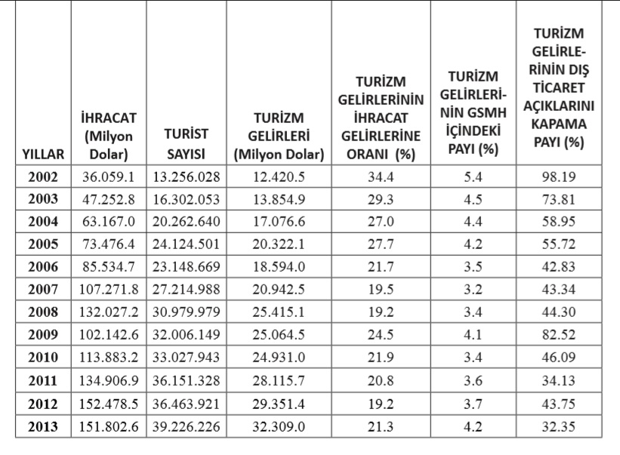
Şekil 1.Türkiye ; ihracat, turist sayısı, turizm gelirleri, turizm gelirlerinin ihracat gelirlerine oranı, turizm gelirlerinin Gayri Safi Milli Hasıla (GSMH) içindeki payı.
Ülkemize ait; ihracat, turist sayısı, turizm gelirleri, turizm gelirlerinin ihracat gelirlerine oranı, turizm gelirlerinin Gayri Safi Milli Hasıla (GSMH) içindeki payı ve turizm gelirlerinin dış ticaret açıklarını kapatma ile ilgili istatistiksel bilgileri veren Tablo 1’e bakıldığında; turist sayısındaki artış, turizm gelirini, turizm geliri de ülke büyüme ve kalkınmasını tetikleyebilir. Nitekim GSMH içinde %4.2’lik paya sahip olan turizm geliri; %21.3 oranında ihracat gelirine, %32.35 oranında ise dış ticaret açığını kapatma oranına sahiptir
(http://www.tursab.org.tr/tr/istatistikler/turizmin-ekonomideki-yeri/gsmh-icindekipayi-1963-_79.html).

YILLAR | Turizm Gelirlerinin GSMH İçindeki Payı | Turizm Gelirlerinin Ihracata oranı
2014 | 4,3 | 21,8
2015 | 6,2 | 21,9
2016 | 2,6 | 15,5
2017 | 3,1 | 16,7

Şekil.2. Turizm Gelirlerinin GSMH İçindeki Payı ve Turizm Gelirlerinin Ihracata oranı.

BÖLGESEL KALKINMA VE TURİZM İLİŞKİSİ
Bölgelerarası gelişmişlik farklılıklarının giderilmesinde turizm önemli bir politika aracı olarak kullanılmaktadır. Avrupa Birliği turizmi bölgesel eşitsizliğin azaltılmasını kolaylaştıran bir sosyal faktör olarak tanımlamaktadır. Bununla beraber OECD Bölgesel Kalkınma Servisi de turizmi bir kalkınma stratejisi olarak tanımlamakta ve turizm ile bölgesel kalkınma ilişkisini desteklemektedir.
Turizm, ülkeler açısından değerlendirildiğinde ziyaretçilerin doğal, kültürel, tarihi ve benzeri zenginliklere yapılan harcamalarından oluşan ekonomik bir faaliyeti ifade etmektedir. Ziyaretçilerin bu çeşitli talepleri karşısında turizm bölgelerinde sunulan arz kaynaklarının da çeşitlenmesi bölgelerin ekonomik yönden gelişmesini sağlayarak yerel kalkınmaya anlamlı katkılar sağlamaktadır.
Dünyada gelişmiş ülkelerin milli gelirlerinde hizmet sektörünün payı %70-80’ler civarında iken turizm gelirlerinin payı ise yaklaşık %30 civarındadır. Şekil.3.’de turizm sektörünün sağladığı doğrudan ve dolaylı katkılar, ekonomik aktivitede oldukça önemli bir etkiye sahiptir.
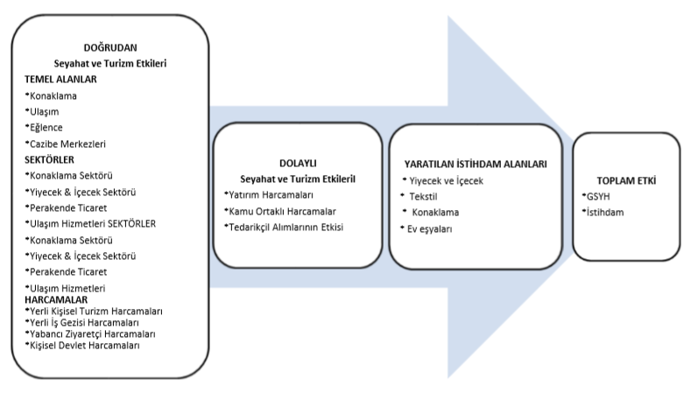
Şekil.3.Turizm Sektörünün Ekonomiyi Etkileme Kanalları
Kaynak: Travel&TourismEconomicImpact 2017
Çalışmalardan elde edilen bulgular değerlendirildiğinde turizm faaliyetleri ve ekonomik büyüme arasında anlamlı ve pozitif yönlü güçlü ilişkilerin olduğu görülmektedir.

Çanakkale’nin Turizm Potansiyelinin Belirlenmesi ve Bölgesel Turizm Gelişimi Açısından Önemi
Yaklaşık 5000 yıllık geçmişi ile Çanakkale; tarih, kültür ve eğitimi ile birlikte Homeros’un İlyada’sındaki gibi antik kültür hazinelerinin destanlarla gelişip gerçekliğe ulaştığı ve önemli tarihi mekânları içinde barındıran önemli bir turizm şehridir. Çanakkale kıyılarıyla Avrupa ve Asya’yı birleştirirken aynı zamanda Marmara ve Ege Denizi’ni de birbirine bağlamaktadır. Gelibolu Yarımadası Tarihi Milli Parkı, Troya ve Assos gibi eski uygarlıkları içinde barındıran Çanakkale çok sayıda şehitlik, anıt ve mezarlığa da sahiptir. Çanakkale; insanının misafirperverliği, antik kentleri, bozulmamış doğası, tarihi surları, şehitlikleri, sivil mimarlık örnekleri, büyüleyici adaları, mavi bayraklı temiz sahil ve plajları, ılıman iklimi ve kaplıcaları ile ülkemizin önemli kültür ve turizm merkezlerinden biridir. Şüphesiz ki Çanakkale, sahip olduğu arz unsurlarıyla birlikte düşünüldüğünde kırsal turizm açısından Türkiye’nin önemli şehirleri arasında yer almaktadır.
Çanakkale’nin Kırsal Turizm Potansiyeli Çanakkale, eski çağlarda Hellespontos ve Dardanel olarak anılmıştır ve M.Ö. 3200’lerden itibaren yerleşim alanı niteliğini korumuştur. Çanakkale, insanlık tarihinde büyük önem taşıyan, Avrupa ve Asya kıtalarını birbirinden ayıran ve kendi adını taşıyan boğazın iki yanına kurulmuş benzersiz coğrafyası, binlerce yıllık tarihi zenginliği, kültürlerinde barındırdığı efsanelere ve mitolojiye ev sahipliği yapmış Türkiye’nin ve Dünya’nın nadide illerinden biridir.
Troya (Truva), 02.12.1998 tarihinde Dünya Mirası ölçütlerini içinde barındıran kültürel nitelikli bir yerdir. Çanakkale kent merkezine 30 km mesafedeki antik kent, Kazdağı eteklerinde, Hisarlık kasabası yakınında bulunmaktadır. Buradaki kazılara ilk olarak 1871 yılında başlanmıştır. Kazılardan elde edilen bulgular, kentin M.Ö. 3000’lerde kurulduğunu göstermektedir. Troya; Helenistik döneme ait önemli yapıları, Troya Savaşı, yurt dışına kaçırılmış hazinesi, tarihe ve edebiyata mal olmuş ünlüleri ve mitolojik özelliğiyle Anadolu’nun en önemli antik yerleşmelerinden biridir.
Çanakkale bölgesinde kırsal turizm potansiyeli bulunan doğal ve kültürel alanlar aşağıda gösterilmiştir.
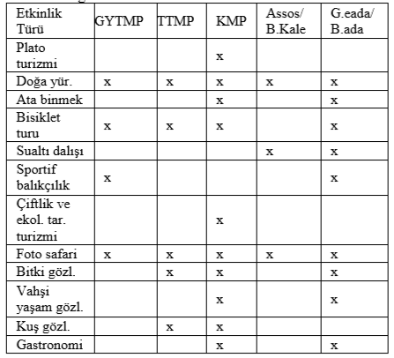
Şekil.4. Çanakkale bölgesinde kırsal turizm potansiyeli bulunan doğal ve kültürel alanlar
Çizelgeye göre Çanakkale’de kırsal turizm potansiyeli bulunan doğal ve kültürel alanlarda, en çok doğa yürüyüşü ve foto safari yapılmaktadır. Bu ve diğer etkinliklerin yapıldığı alanlar; Gelibolu Yarımadası Tarihi Milli Parkı (GYTMP), Troya Tarihi Milli Parkı (TTMP), Kazdağı Milli Parkı (KMP), Assos/Behramkale ve Gökçeada/Bozcaada’dır.

Neden Çanakkale Turizmi Geliştirilmeli ?
Kırsal turizm, özellikle büyük şehirlerde yaşayan insanların şehir hayatının gürültüsünden, hava kirliliğinden ve stresten kaçarak doğal ve kültürel alanlara yapılan seyahat ve konaklamaları ifade etmektedir. Genellikle Türkiye’de turizm denildiğinde “deniz-kum-güneş akla gelmektedir. “Deniz-kum-güneş” turizmi ise belirli bir dönemle kısıtlı kalmaktadır. Kırsal turizm belirli bir döneme yayılan turizm faaliyetini bütün bir yıla yaymayı amaçlamaktadır.
Çanakkale’de yıllar boyunca farklı kültürden ve medeniyetten insanlar yaşamıştır. Bu sayede Çanakkale birçok mimari ve kültürel potansiyele sahiptir. Bununla birlikte Çanakkale, gerek coğrafi konumu gerekse sahip olduğu doğal güzelliklerle kırsal turizmde çok önemli bir yere ve potansiyele sahiptir.
Çanakkale coğrafi, kültürel ve tarihi varlıklarıyla adeta bir kırsal turizm cennetidir. Var olan kırsal turizm potansiyelinin bilinilirliğinin arttırılması gerekmektedir. Bu anlamda akla gelen ilk konu, tanıtım faaliyetlerine verilmesi gereken önemdir. Bu sayede Çanakkale’nin kırsal turizmi ve sahip olduğu diğer tüm turizm potansiyeli (kültür turizmi, deniz turizmi, savaş alanları turizmi, ekoturizm ve termal turizm v.b) daha bilinir hale gelecektir. Bu durumda kente olan turizm talebinde artışlar yaşanacaktır. Çanakkale’nin turizm varlıklarında meydana gelecek olumlu etkiler kentin ekonomisine ve istihdama da katkı sağlayacaktır.

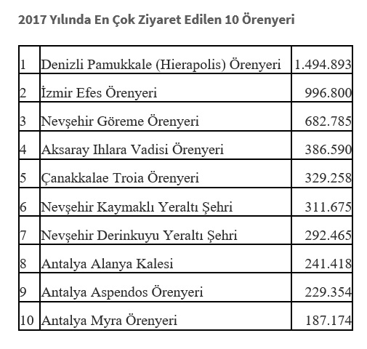
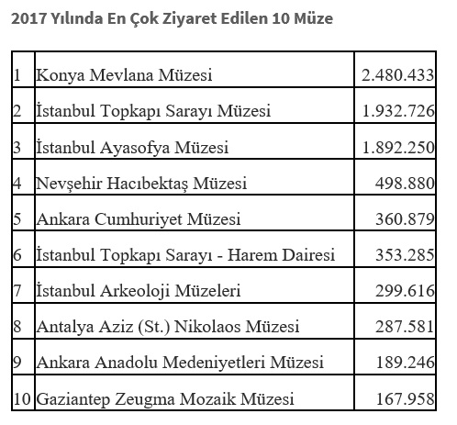

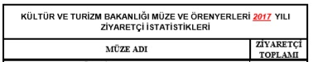
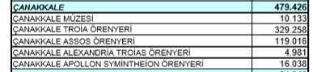

Şek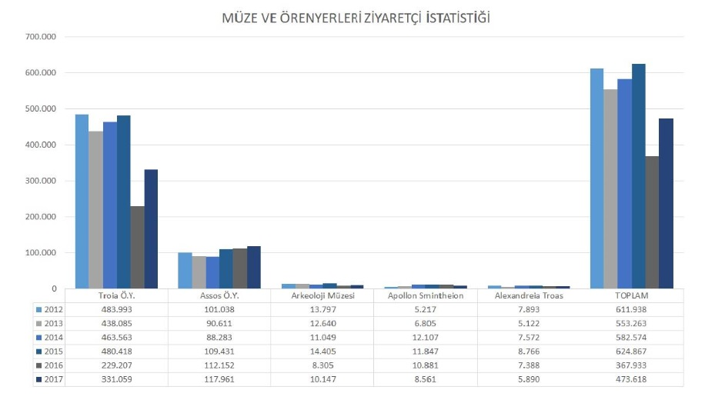
Şekil.5. Çanakkale müze ve örenyerleri ziyaretçi istatisliği
Kaynak : Çanakkale Kültür ve Turizm Müdürlüğü

GMKA ‘nın 11 NİSAN 2011 tarihinde gerçekleşip Ağustos 2012 tarihinde de güncellenen Çanakkale Turizm Çalıştayı Raporunda, Belirlenen Sorunlar ve Çözüm Önerileri başlığı altında yer alan hususlar bağlamında, aradan geçen 6 yıl sonrasında da bazı hususlar üzerine durulması gerektiği bize göstermektedir.
Bu önerileri şu şekilde özetleyebiliriz:
1-Gecelemenin düşük olması şehrin bir destinasyondan çok bir geçiş bölgesi olarak görülmesine bağlanmaktadır. Buna önerilen çözümlerden biri turistlerin ilgi duyabileceği aktivitelerin artırılmasıdır. Gelibolu Milli Parkı yerli, Troya Tarihi Milli Parkı ise yabancı turistleri çeken iki önemli ziyaret noktasıdır. Buraları gezen turistler için akşamları Çanakkale Savaşı ya da Troya ile ilgili bir tiyatro gösterisi sayesinde turistlerin bir gece daha konaklamasını sağlanabilir.
2- Turistik yörelerin tanıtımı Kültür ve Turizm Bakanlığı Teşkilat ve Görevleri Hakkında 4848 Sayılı Kanunun 14. Maddesi uyarınca Tanıtma Genel Müdürlüğüne verilmiştir. Ülkemizin millî, manevî, tarihî, kültürel, sanatsal ve turistik değerlerinin yurt içi ve yurt dışında tanıtımını yapmak, yaptırmak, bu amaçla yurt içinde ve yurt dışında kongre, fuar, sergi, festival ve benzeri faaliyetleri düzenlemek veya düzenlenmiş olanlara katılmak, bu yönde faaliyet gösteren yerli veya yabancı, kamu veya özel kurum, kuruluş, topluluk ve kişileri desteklemek, yönlendirmek ve bunlar arasında gerekli işbirliğini sağlamak bu görevlerin arasındadır.
3- Katılımcılar insanların günümüzde bir ağ toplumu içinde yaşadığını, geleneksel reklam araçlarının artık hedef kitleye ulaşmada yetersiz kaldığını, etkin bir tanıtım ve pazarlama stratejisi için internet ve sosyal medyanın kullanılması gerektiğini belirtmişlerdir.
4- Yabancı turistlerin özellikle ilgi gösterdiği Troya Tarihi Milli Parkı’na son zamanlar da Japonların yoğun ilgisi olduğundan bahsedilmiştir. Oysa aynı ören yerine Balkanlardan gelen turistlerin ilgisinin kısıtlı olduğu, Bulgar, Yunan ve Romen turistlerin ağırlıklı olarak deniz turizmi için geldikleri belirtilmiştir.
Bu tespitler bize gösteriyor ki; Unesco Dünya Kültür Mirasımız Troya üzerine, yenilikçi ve özgün çalışmalar yapmak gerekmektedir. Bu çalışmaları toplumun geneline yansıtarak, Çanakkaleli gençlerin bu değerler üzerinden gelecekte girişimci olabileceklerini, Turizmin gelişmesine katkıda bulunabileceklerini, bu katkı için ise gençlerin ve yerli halkın kendi tarihi ve kültürek değerlerini iyi tanıyıp benimsemeleri sağlanmalıdır.
Turizmin Çanakkale ili ekonomisi üzerinde etkisi :
Gelir Etkisi: Bölgeye gelen yabancı turistlerin ve iç turizme katılan ülkemiz vatandaşlarının yapmış oldukları turistik tüketim harcamaları ile artan turizm talebini karşılamak amacıyla yapılacak turistik yatırımlar, gerek turizm sektöründe, gerekse sektörü besleyen diğer sektörlerdeki üretim faktörlerinin gelirlerine önemli katkı sağlayacaktır.
Turizmin devlet harcamalarına etkisi :Turizm devlet gelirlerini arttırmakla birlikte, alt yapının ve üst yapının geliştirilmesi ve iyileştirilmesini sektörel gelişiminin sağlanmasını ve benzeri sebeplerle turizm sektörüne yapılan devlet harcamalarınım da arttırmakta, bu durum özellikle gelişmekte olan ülkelerde vergi karakterli gelir etkisini azaltmaktadır.
Çanakkale İli Yatırımları Üzerindeki Etkisi: Turizmin tipik özelliği, birbirlerinden farklı dallarda faaliyet gösteren çok sayıda küçük birimlerden oluşmasıdır. Bu birimler arasındaki küçük lokantalar, moteller, oteller, çamaşırhaneler, el sanatları satış dükkânları vb. sayılabilir. Böylece yerel yönetimin alt yapıya ve bazense üst yapıya yatırım yapması, birçok küçük işletmeye yatırım yapılmasını teşvik eder. Bu işletmelerin sermaye gereksinimlerinin nispeten düşük olmasıyla birlikte, yapılan yatırımlar hızla sonuç verecektir.
Çanakkale İstihdamına Etkisi: Turizm sektörünün emek özelliği vardır. Bu nedenle turistik tüketim harcamaları, turizm sektörüne doğrudan, bu sektöre girdi veren sektörlere de dolaylı istihdam imkânları sağlamaktadır. Bunun doğal sonucu olarak turizm, meydana getirdiği genel istihdam etkisi ile Çanakkale ‘deki toplam istihdamı arttıracaktır.
Turizm, hizmetler sektörü içinde yer alan ve diğer sektörlerde olamayacak kadar insanlarla iç içe ve insan odaklı bir sektördür. Bu nedenledir ki ilimizdeki işsizlik sorunu için en önemli çözüm yollarından biri olacaktır. Turizmde istihdamı, çalışacak yaşa gelen bireylerin devletin veya özel sektörün kontrolünde yerli veya yabancı turistlere hizmet ederek geçimlerini sağlamak amacıyla çalışmaları olarak sağlanmış olacaktır. Turistik ürün ve hizmetlere talep olduğu sürece sektöre iş gücü talebi olacaktır.
Turizm harcamalarının istihdam etkisi turizm talebinin yoğunluğuna bağlıdır. Çanakkale iline turistik talep ne kadar artıyor ise, doğrudan ve dolaylı istihdam etkisi o kadar yüksek olacaktır. Yani istihdam artışı, talep artışına paralellik gösterecektir. Turizm talep artışına karşı cevap verebilmek için, turizm yatırımlarının arttırılması söz konusu olacak ve büyüme gerçekleşecektir.
Turizm sektörünün bu özelliği, özellikle gelişmekte olan Çanakkale ‘de yeni iş olanaklarının arttırılmasında, dolayısıyla istihdamı üzerinde önemli rol oynayacaktır. Örneğin, bölgede turizmin gelişmesi üst yapı yatırımlarının ve döviz gelirlerinin artışına yol açacak, bu durum da önemli ölçüde yeni istihdam olanaklarının açılmasına imkân sağlayacaktır.
Turizm Harcamaları İstihdam Yarattığı Alanlar:
Turistlerin Harcama Yaptıkları Yerler | Turizm Sektörünün Yaptığı Harcamalar | Harcamalardan En son Yararlananlar
Konaklama  Yiyecek  İçecek  Uluslararası Ulaşım  Gezi ve Turlar  Eğlence  Hatıra ve Hediyelik Eşya  Fotoğraf ve Bant  Kişisel Bakım, ilaç ve kozmetik  Giyim  Değişik | Maaşlar ve Ücretler  Bahşişler, İkramiyeler Yerel Vergiler,  Gelir Vergiler Komisyonlar  Müzik ve Eğlence  Yönetimsel ve Genel  Harcamalar Yasal ve Mesleksel Hizmetler Yiyecek  İçecek vb. Satın Alımlar  Malzeme ve Üretim  Maddeleri Alımı Tamir  Bakım, Onarım, Koruma  Reklam, Tanıtım, yayın,  iyileştirme Çalışmaları Toplu  Hizmetler, Su, Gaz, Elektrik,  Çevre vb. Ulaştırma  Lisanslar, İzin belgeleri  Sigorta primleri Gayrimenkul  ve araç gereç kiralama  Mobilya ve Demirbaş eşyalar  Borçların anapara ve faiz  geri ödemeleri  Gelir, kurumlar ve diğer vergiler  Amortisman Yatırımcılara ve  yabancı sermayeye geri  dönüş (kar payı ve iştirak hissesi olarak) | Muhasebeciler, Gayrimenkul yapıcı ve satıcıları,  Medya yayın evleri, matbaalar Reklamcılar, Sigorta Şirketleri Nalburiye dükkânları Mimarlar, Avukatlar, Bankalar Esnaf ve Zanaatkârlar Otomobil Acentaları, Danışmanlar Fırınlar, Bakkallar Plaj Yardımcıları, Rehberler Kasaplar, Yemekçiler, Veznedarlar Kasiyerler, Hayır Kurumları, seyahat işletmeleri, Finansmancılar, Emlakçılar  Eczaneler Baharatçılar Tezgâhtarlar, Sekreterler Giyim Mağazaları, Konfeksiyoncular Kulüpler, barlar, diskolar Müteahhitler, Ressamlar, Yöneticiler Mandıracılar, Sütçüler Araç gereç satıcıları Doktorlar, Dişçiler, Hissedarlar Büyük Mağazalar, Toptancılar Kuru Temizlikçiler, Sendikalar Elektrikçiler, Mühendisler Uzmanlar Çiftçiler ve Balıkçılar, Lokantalar Hamallar, Taşıyıcılar, Oto tamir ve Bakımcıları Bahçıvanlar, Boyacılar Eşya dükkânları, İthalatçılar Yönetim: eğitim, sağlık, demir, vb.

Kaynak: (Mcintosh ve Gupta, 1980: 222-223)
Turizm sektörünün etkilediği alanların oldukça fazla olduğu dikkat çekmektedir. Çünkü turizm insan odaklı bir sektör olması nedeniyle kendi branşı dışında birçok alanda meslek kollarının gelişimine katkıda sağlamaktadır.
İlk sütunda turistlerin harcama yapmış olduğu yerler, konaklama, yeme ve içme, ulaşım, giyim gibi genel konular olarak ele alınmıştır. İkinci sütunumuzda ise turizm sektörünün hizmet verebilmesi için gerekli olan şartlar yer almıştır. Maaş ve ücretler, komisyonlar, sigorta primleri, amortismanlar buna örnektir. Üçüncü sütunumuzda ise turizm sektöründen ekonomik olarak en son etkilenen reklamcılar, sigorta şirketleri fırınlar, bakkallar, kasaplar, yemekçiler, eczaneler, baharatçılar, veznedarlar gibi meslek grupları faydalanmaktadır.
Turizmin İstihdam Üzerindeki Etkisini Belirleyen Faktörler
Turizm sektörünün istihdama katkısını şu şekilde sıralamak mümkündür. (Ünlüönen vd.;2007:166; Cooper vd., 1993):
1-Ülkelerin ekonomik yapıları, turizm yatırımları ve işgücü politikaları
2- Ülke turizm sektörünün özellikleri ve turizm işletmelerinin yapısı • Sektörde istihdam edilen personelin yetenek, verim ve uygunluk düzeyi
3-Turizm sektörü ile diğer sektörler arasında sosyal ve mali haklara ilişkin durum
4-Turizm işletmelerinin faaliyet süreleri, düşük ve yoğun sezon dönemleri ve ne kadar sürdüğü
5-Ülkede turizm sektörünün imajı, eğitim görmüş gençler tarafından cazip bulunup bulunmadığı 6-Turizm sektöründeki işlerin çalışma süreleri (tam zamanlı, yarı zamanlı vb.)
7-Tanıtım ve pazarlama çalışmalarının başarısı
8-Dış kaynaklı politik, ekonomik ve sosyal faktörler

Projenin Genel Amacı
Çanakkale merkezine bağlı Tevfikiye Köyü sınırlarında bulunan ve 5 bin yıllık geçmişe sahip Truva, Homeros'un İlyada Destanı'nda hem Troya hem de İlios isimleriyle bahsedilen yerdir. Troya, dünyadaki en ünlü antik kentlerden birisidir. Troya’da görülen 9 katman, kesintisiz olarak 3000 yıldan fazla bir zamanı göstermekte ve Anadolu, Ege ve Balkanların buluştuğu bu benzersiz coğrafyada yerleşmiş olan uygarlıkları izlememizi sağlamaktadır. Troya’daki en erken yerleşim katı M.Ö. 3000-2500 ile erken Tunç Çağı’na tarihlenmektedir, daha sonra sürekli yerleşim gören Troya katmanları M.Ö. 85 – M.S. 8. yüzyıla tarihlenen Roma Dönemi ile sona ermektedir. Troya, bulunduğu coğrafi konum nedeniyle burada hüküm süren uygarlıkların diğer bölgelerle ticari ve kültürel bağlantıları açısından daima çok önemli bir rol üstlenmiştir. Troya ayrıca gösterdiği kesintisiz katmanlaşma ile Avrupa ve Ege’deki diğer arkeolojik alanlar için referans görevi görmektedir. Bu kadar önemli bir antik kentin, Çanakkaleli öğrencilerimiz tarafından tanıtılması ile birlikte, hem Çanakkaleli halk tarafından ,hem ulusal alanda Troya’nın bir tahta attan ibaret olmadığını, geçmişe ışık tutan önemli bir uygarlık olduğu farkındalığa katkı sağlamak istenmektedir.
İnsanoğlunu yirmi birinci yüzyıla taşıyan uzun medeniyet yolculuğunun en mühim kilometre taşı bilgiye duyulan ihtiyaç olmuştur. İnsan duyumsadıkça merak etmiş, merak ettikçe gözlemlemiş, gözlemledikçe çıkarımlar oluşturmuş durmuştur. Sonra bu çıkarımlar hayatın içerisinde sınanmış, hemen her seferinde yeni çıkarımlara ve daha fazla bilgiye ihtiyaç duyulduğu ortaya çıkmıştır. Bugün geldiğimiz nokta bir nihayet değildir elbette, ama uygarlığımızın ayak izlerini geriye doğru takip ettiğimizde bu algoritmanın istikrarlı ilerleyişini, çağımızın tüm maddi ve manevi varlığını oluşturan birikimimizi bu ilerleyişe borçlu olduğumuzu görürüz.
Troya’yı çağlar sonrasına taşıyan mitolojik hikayeler, tüm kültürlerde anlatılagelmiştir. Mitoloji (söylencebilim, söylenbilim) sayesinde o çağın halk kültüründe tanrılar, kahramanlar, evren ve insanın yaratılışına dair tüm sözlü ve yazılı efsane birikimlerini ve bu efsanelerin doğuşlarını, anlamlarını yorumlayıp, inceleyerek günümüz dünyasına ulaşması sağlanmıştır. Mitoloji adeta içimize işlemiş ve tarihi akışa yön veren olgulardan biri haline gelmiştir. Bu da bize mitolojinin tarih bilimi açısından ne kadar da değerli olduğunu göstermektedir.
Bu sebeptendir ki, Troya ile beraber, MÖ zamanlarda söylene gelen efsaneler sonraki çağları da etkisi altında bırakmış, önce kendi zamanı içinde daha sonra günümüz dünyasına bir çok toplumsal mesajlar vermiştir. Bu mesajları farklı bakış açıları ile görmeye başladığımızda çağımızda da anlayabilmek zor olmayacaktır. İşte bu farklı bakış açıları ile tiyatral oyun yoluyla halka ve halklara ulaşmak doğru bir yol olacağı düşünülmüştür.
Projenin Özel Amacı
Troya’ nın UNESCO Kültür Mirasına girişinin 20. yılı dolayısıyla, temel eğitim düzeyi öğrencilerinin yaşadıkları kentin kültürel değerlerini tanıma ve tanıtma noktasında sanatsal farkındalık oluşturmaktır. Troya, dünyadaki en ünlü antik kentlerden birisidir. Troya’da görülen 9 katman, kesintisiz olarak 3000 yıldan fazla bir zamanı göstermekte ve Anadolu, Ege ve Balkanların buluştuğu bu benzersiz coğrafyada yerleşmiş olan uygarlıkları izlememizi sağlamaktadır. Böylesi önemli uygarlıkların mitolojilerinin, masallaşmış tarih öncesi efsanelerinin içlerinden çıkarılacak kıssa ve hisselerini günümüz dünyası çocuklarına birer mesaj olarak vermek amaçlanmıştır.
Hedef Gruplar / Müşteriler
Troya’yı Düşlüyorum Tiyatro oyununda Turgut RaisOartaokulu’nun görevli 35 öğrencisi oyunu müzikal tiyatro oyunu şeklinde ÇOMÜ Güzel Sanatlar Fakültesi Sahne Sanatları hocalarından eğitimler alacaklardır. Öğrencilerimiz ve 8 tiyatro sorumlu hocaları ile Ulusal ve Uluslararası fuar ve festival şeklinde gerçekleşecek platformlarda oyunu oynayacaklardır.
???? doğru mu
Nihai Yararlanıcılar
Çanakkale’nin, dolayısı ile Anadolu’nun kültür miraslarından biri olan Troya, önemli bir zenginliktir. Troya’ nın UNESCO Kültür Mirasına girişinin 20. yılı münasebetiyle, Troya’yı ulusal ve uluslar arası tanıtımları için Çanakkale Valiliği ve Kültür ve Turizm müdürlüğü çalışmalarına ilavedetenTurgut Reis ortaokulu öğrencilerinin hazırladığı tiyatro oyunu ÇOMÜ Güzel Sanatlar Fakültesi işbirliği ile sahnelenecektir.
Doğru mu ???
Beklenen Sonuçlar
Mitolojik hikayelerin derlenerek, günümüzde anlaşılır bir öyküye dönüşmesini, oyunun senaryolaşmasını Turgut Reis Ortaokulu Türkçe Öğretmenleri Halime OKTAY, Emel SARITAŞ ve Onur ABACI gerçekleştirecektir.
12-14 yaşları arası ortaokul öğrencilerinin, akademik eğitim veren üniversitenin Güzel Sanatlar Fakültesi Sahne Sanatları bölümü akademisyenlerinden Öğr. Gör. Buket DENİZ ve Arş. Gör. Zafer ÖNCÜL ‘den tiyatral eğitim alacaklardır.
Müzikal tiyatro olması açısından şiirleştirilen mesaj içerikli temalar Öğr. Gör. Tamer BEKTAŞ tarafından bestelenecek, Turgut Reis Ortaokulu Müzik Öğretmeni Banu GÜLTEKİN tarafından öğretilecektir.
Geleceğin üniversiteli adayları olan ortaokul öğrencileri yaşadığı kentin uluslararası kültür değeri olan Truva’yı, Anadolu, Ege ve Balkanların buluştuğu uygarlıkların yüzyıllar boyu süren efsanelerini canlandıracaklar. Ve günümüz çağı insanına mesajlar vermek suretiyle, Truva’yı ulusal ile uluslararası düzeyde tanıtılmasına katkıda bulunacaklardır.
Antik çağ döneminde tiyatroya verilen önem yapılan kazılarda ortaya çıkarılan tiyatrolar ile kendini gösterdiğinden, Troya’yı ve antik çağı anlatmanın en sanatsal yolunun tiyatro olabileceği düşünülmektedir.
Tiyatral çalışma ayrıca İngilizceye çevrilerek yurt dışında da Truva’nın masalsı anlatımı ile tüm dünya çocuklarına ulaşıp, güçlü mesajlarını vermesi mümkün olacaktır.
Tiyatroda işlenecek olan mitolojik hikayelerden çıkarılan kıssadan hisseler, temalar ve şarkı sözleri içerikleri şu şekilde olacaktır:
1-Yetenek ve güzelliğin için kibirli gururlu olma, herkesin başka yetenekleri, başka güzellikleri var, senin de var elbette ve yeteneklerini geliştirmeni sağlayan ailene ve öğretmenlerine şükret, teşekkür et.
2-İnsanların üzerine fazla düşüp onları usandırma, bazen sevgine karşılık bulamayabilirsin ama bu da insani bir duygu, çok fazla üzülme. Mutlu olmak istiyorsan seni seven insanlarla vakit geçir. ( ya da seni mutlu eden şeyler yap, spor yap, dans et, kitap oku. Misket, saklanbaç oyna ve haydi katıl bize.)
3- Ne yaparsan yap aşk ile yap, kendini ve yaptığın işi sev, saygı duy, tüm yüreğinle hiç şüphe duymadan neye inanırsan, arzularsan o olur.
4-Tanımadığın kişilerden gelen hediyeleri alma, tanımadığın insanların seni kandırmasına izin verme, internette dikkatli ol, sürprizlerle kandırmasınlar seni. Fotoğrafını yollama kimseye, ailene haber vermeden buluşma kimseyle, kandırmasınlar seni de at gibi hatırla, Truva yıkıldı sürpriz bir at ile.
5-Hayatın kendisi zor görevler, mücadele, aslanlar, kaplanlar, vahşi kuşlar, pis kokular her yerde. Ama sevdiğin işi yaparsan ve işini severek yaparsan tüm zorlukları kolayca alt edersin. Güç senin içinde, sevgi senin içinde boşuna uzakta arama . Zayıf noktalarını bil, bul ve güçlendir. Resim, müzik, dans, spor, matematik, tarih, dil hangisi senin süper gücün? Seç birini çalış her gün. Senin en güzel bayramın işini severek yaptığın gün.
Bu temalar ile gerçekleşecek oyun müzikli gösteri halinde gerçekleşecektir.
Temel Faaliyetler

